|  |  |  |  |  |
| --- | --- | --- | --- | --- |
| **ÁREA:** Humanidades, Lengua Castellana e Idioma Extranjero. | | | **DOCENTE:** | |
| **ASIGNATURA:** Español. | | | **ESTUDIANTE:** | |
| **GRADO:** CLEI V | **MÓDULO:** 1 | **ANEXO:** 04 | **TIEMPO:** | **FECHA: ____/ ____ / ____** |

**ACTIVIDAD 4**

1. Lea los siguientes Poemas e identifique el género:

**Autor: Proverbios y Cantares.**

¡Oh la saeta, el cantar

al Cristo de los gitanos,

siempre con sangre en las manos

siempre por desenclavar!

¡Cantar del pueblo andaluz

que todas las primaveras

anda pidiendo escaleras

para subir a la cruz!

¡Cantar de la tierra mía,

que echa flores

al Jesús de la agonía,

y es la fe de mis mayores!

¡Oh, no eres tú mi cantar!

¡No puedo cantar, ni quiero,

a ese Jesús del madero,

sino al que anduvo en el mar!

**Autor: Saeta Popular.**

¿Quién me presta una escalera,

para subir al madero

para quitarle los clavos

a Jesús el Nazareno?

1. Visualice el siguiente video “Qué difícil es hablar español”

<https://www.youtube.com/watch?v=eyGFz-zIjHE>

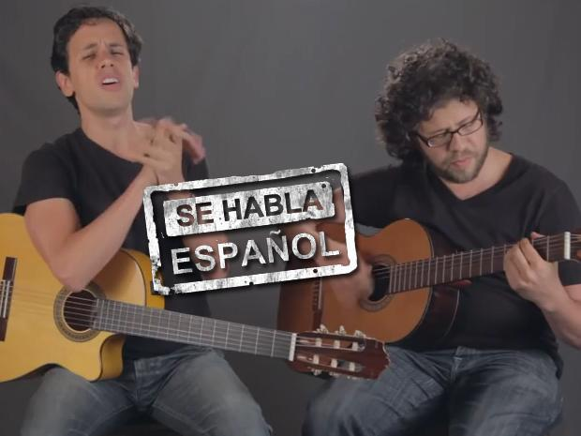

[**https://www.youtube.com/watch?v=eyGFz-zIjHE**](https://www.youtube.com/watch?v=eyGFz-zIjHE)

* Responda:
* Según el video, ¿Por qué es difícil el español?
* ¿Qué tipos de variaciones en el lenguaje encuentra?
* ¿Piensa que ese tipo de variaciones también la tienen los otros idiomas? ¿Por qué? ¿Conoce algunos ejemplos? ¿Cuáles?

1. Analice las imágenes y conteste:

* ¿Existirían variaciones en la forma de hablar de una persona con un jefe, el presidente o su grupo de amigos cercanos? ¿Cuáles? Ejemplifique.
* Visualizar el vídeo “Formas de tratamiento formal e informal Español”

<https://www.youtube.com/watch?v=U5Q5qQ42EGE>

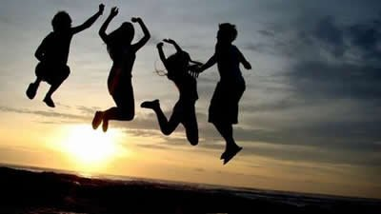

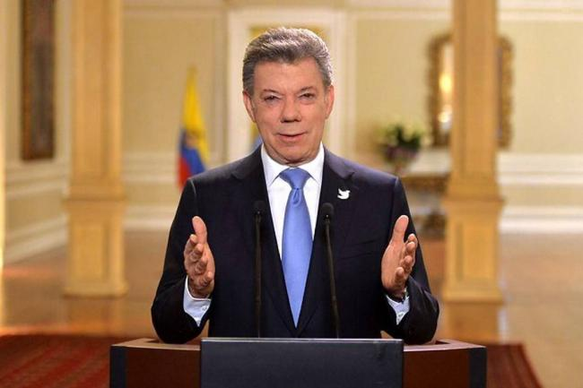

* ¿Existe una diferencia entre la forma de expresarse según las clases sociales o grupos étnicos a los que pertenecen las personas? ¿Cuáles? Ejemplifique.
* Visualizar el vídeo “Formas de tratamiento formal e informal Español” <https://www.youtube.com/watch?v=dzxp59jHIVo>

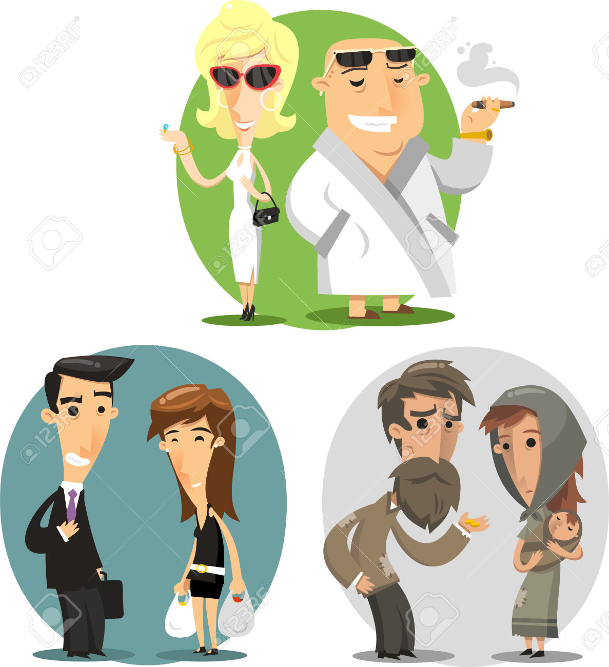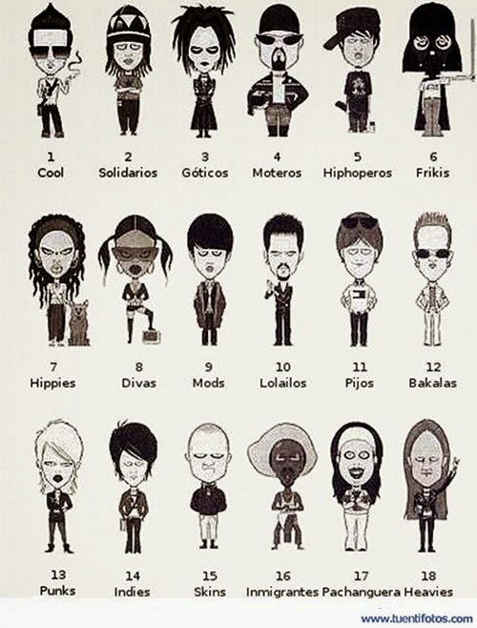

1. Así como la Lengua Española tiene su historia, también la tiene cada una de sus palabras, la disciplina que estudia estos procesos se llama *Etimología.* Relacione la columna de palabras de la izquierda con la de la derecha.

**Siesta:**Sueño corto o descanso después de la comida del mediodía.

**Santiamén:**Período de tiempo muy breve.

**Esnob:**

Persona que imita con afectación las maneras, opiniones, etc. de aquellos a quienes considera distinguidos" o de clase social alta para aparentar ser igual que ellos.

**Ok:**

Expresión utilizada para mostrar asentimiento y equivale a ¡bien!

**Ojalá:**

Expresión que expresa deseo de que algo suceda.

**Caca:**

Excremento o cualquier cosa sucia que no se debe tocar o comer.

**Macarrón:**

Tipo de galleta tradicional de la Gastronomía de Francia e Italia hecha de clara de huevo, almendra molida, azúcar glas y azúcar.

**Trabajar:**

**Ocupars**e en cualquier actividad física o intelectual.

**Borracho:**

Persona bajo el efecto de bebidas alcohólicas.

Esta palabra proviene de *burra*, que en latín significa hez, residuo o inmundicia, y hace referencia a la degeneración en la condición de persona.

**_________________________**

Proviene del griego, kakos, que significa ‘cosa mala’.

**_________________________**

Esta palabra proviene del italiano *maccaron*e y éste a su vez del griego *μακαρώνεια,* es decir, ‘comida funeraria’.

**_________________________**

La palabra viene del latín vulgar *tripaliare,* un instrumento de tortura compuesto por tres palos de madera.

**_________________________**

Una de las Reglas de San Benito consistía en guardar reposo después de la ‘sexta hora’ latina (mediodía) que es la hora de más calor. Aquí tiene su origen la expresión ‘guardar la sexta’

**_________________________**

En la elitista escuela Eton College, en Inglaterra, para diferenciar a los pocos alumnos que no eran nobles, se les calificaba con la abreviación latina ‘S.Nob’ (*sine nobilitat*e, sin nobleza).

**_________________________**

Esta palabra tiene su origen en el aburrimiento, pues cuando las misas se oficiaban en latín la gente esperaba ansiosamente la bendición del padre para irse lo más rápido posible de la iglesia. La expresión se refiere a la última parte de la oración *In nomine Patris, et Filli, et Spiritus Sancti. Amén.*

**_________________________**

Hace referencia a ‘cero muertos’ (*0 killed*), una expresión usada por los soldados norteamericanos cuando no había bajas.

**_________________________**

Proviene del árabe, como muchas palabras del español, debido a la influencia de la invasión musulmana en el siglo VIII. Se trata de la evolución de*‘aw šá lláh*, que significa en árabe ‘si dios quiere’.

**_________________________**

1. Invente una palabra y su etimología. Escriba un texto con los siguientes parámetros:

* **Definición:** Significado, sinónimos.
* **Origen:** ¿Cómo surgió? ¿Por qué?
* ¿Por qué es interesante? ¿Para qué sirve?

1. Un **Neologismo** es un término que surge en una época determinada para describir un concepto o realidad particulares. Siguiendo el ejemplo, utilice sus conocimientos previos para definir los siguientes neologismos:

**Ej. Emoticón:** Ícono digital que reemplaza las palabras para aludir a un estado anímico.

Meme: ____________________________________________________________  
Tuitear:____________________________________________________________   
Selfie: _____________________________________________________________

Friki: ______________________________________________________________

Fanboy: ___________________________________________________________

Spoiler: ____________________________________________________________

Spam: _____________________________________________________________

Bullying: ____________________________________________________________

1. ¿Por qué no se debe escribir de la misma manera como se habla?
2. Elabore un cuadro comparativo en donde contraste las características que diferencian los textos **formales** de los **informales**.
3. Elabore un cuadro comparativo en donde contrastes las características que diferencian los textos **orales** de los **escritos**.